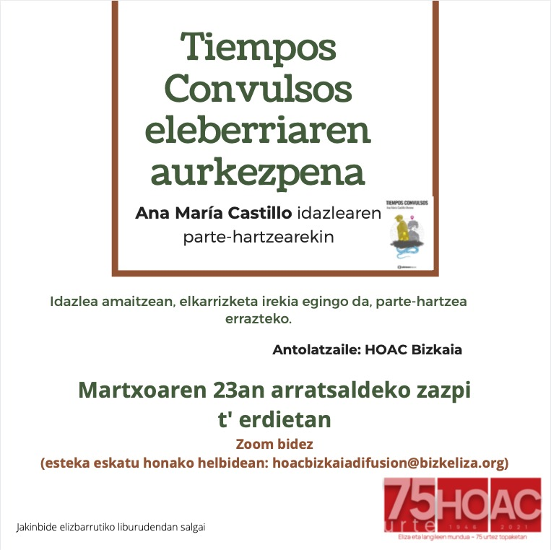
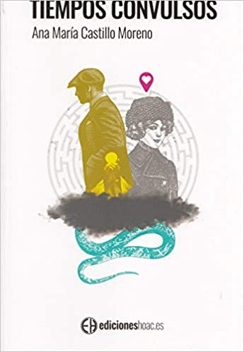

España 1959-1980 - Apostaron por el amor, la paz y la dignidad

Esta obra ofrece una mirada distinta de la posguerra y la Transición española a través del hilo argumental de una serie de historias entrelazadas. Los personajes han de hacer frente a los enormes obstáculos que la sociedad de la época impone, llegando algunos a perder la vida. Tiempos tormentosos en los que nada es lo que parece.

La novela refleja el ambiente político, religioso y cultural del momento: la emigración, la clandestinidad, la lucha contra la dictadura, la gestación de ETA y el estallido de la violencia. Así como el importantísimo papel de los movimientos obreros y estudiantes cristianos (HOAC, JOC y JEC) en la lucha pacífica por la justicia social.

Son tiempos confusos envueltos en el trasfondo de una compleja red de emociones, relaciones y desencantos cuya única salida es el amor, el perdón.

La Autora:

Ana María Castillo, nacida en Berlanga (Badajoz), ejerce como maestra de Primaria en Mérida, localidad donde reside. Escritora de poesía y narrativa (novela, relato, cuentos para niños). Pertenece a la Asociación de Escritores Extremeños.

